**OБРАЗОВАНИЕ** :

**Личные данные**

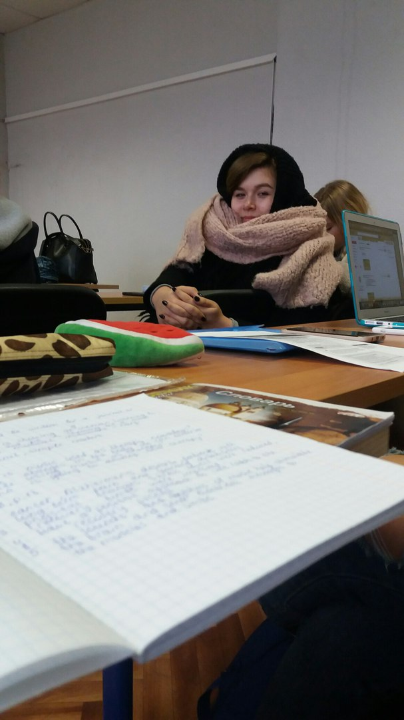

Ф.И.О: Гафурова Алсу Ринатовна

Дата Рождения : 09.08.1999

Связаться со мной можно **по телефону:** 8(925)108-15-155

Или

E-mail : [kindmithra@gmail.com](mailto:kindmithra@gmail.com)

* **Среднее образование**: ГБОУ СОШ № 1554
* **Высшее Образование**: НИУ ВШЭ (Направление: ИЯиМКК)

**ВЛАДЕНИЕ ИНОСТРАННЫМИ ЯЗЫКАМИ :**

***Английский:***

Уровень: С1

Сертификат о прохождении двухнедельного курса **повышения уровня иностранного** **языка** университета **Fettis College, Scotland**

***Немецкий:***

Уровень: А2

Полугодовые курсы в **Гёте-институте**

**ОПЫТ РАБОТЫ:**

* Два месяца в агентстве переводов (в качестве помощника переводчика)
* Три месяца в ПАО Банк СМП (рецепшн)

**ОСОБЫЕ НАВЫКИ:**

* Бегаю в ближайший Макдональдс за обедом для всего отдела
* Сижу 2 часа в очереди Почты России, в ожидании посылок из ближнего зарубежья
* Стою 4 часа возле принтера, печатая ведомости
* Ношу в банк и отправляю пол миллиона рублей сомнительным личностям
* Разочаровываю людей, отсутствием выполненной для них работы по телефону

(Все вышеупомянутое является опытом, приобретенным на прошлых местах работы)